A/B тест новой формы оплаты ЖКХ с упрощённым заполнением реквизитов.

• Разведочный анализ данных (EDA)

Книга содержит два листа.

На первом листе «Пользователи» справочник пользователей. 5 колонок.
- user_id — уникальный идентификатор пользователя в пределах 1001 — 2500. Но есть четыре нестандартных значения (последние четыре строки)
- group — группа для теста. Содержит один пропуск в последней строке
- age — возраст от 20 до 60. Есть два нестандартных значения «150» и «-5» в последних строках
- city — город. Один пропуск в последней строке
- device_type — тип устройства. Пропусков и выбросов нет.

На втором листе «Платежи» семь колонок
- payment_id — уникальный идентификатор платежной операции от 5001 до 7658. И три значения нестандартные в поледних строках
- user_id — идентификатор пользователя, совершившего операцию. Один пропуск в последних строках
- group — группа для теста. Нет пропусков
- step1_opened, step2_entered, step3_confirmed, step4_success — столбцы с датами и временем прохождения этапа операции

• Работа с выбросами и некорректными записями

Последние четыре строки на листе «Пользователи» с пропусками и нестандартными значениям, принял решение их удалить.
На листе «Платежи» нестандартные значения в последних трех строках. Их тоже исключил.
Дополнительно в столбцах с датами и временем проверил, что значения в столбцах справа всегда больше значения в столбце слева. Все корректно.

Для уверенности проверим сбалансированность выборок по основным столбцам.

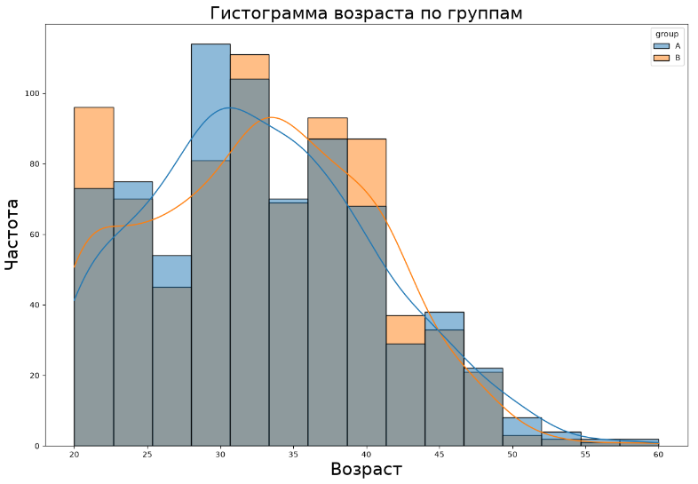
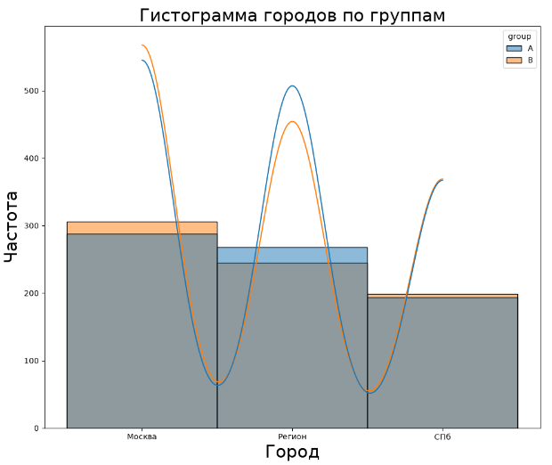
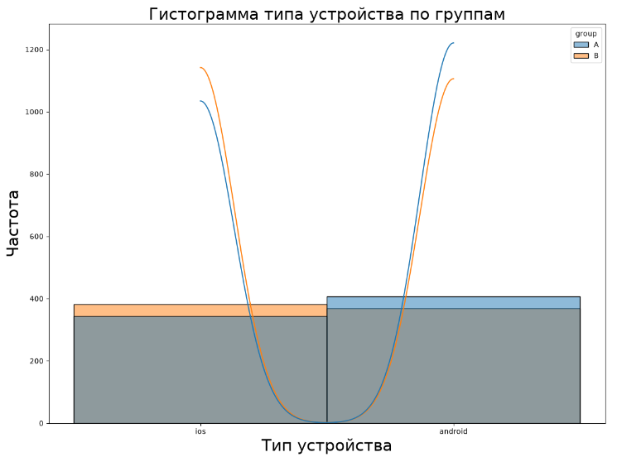
• Визуализация результатов

Воронка конверсии

Шаг | Группа А | Группа В
Открыли форму (шаг 1) | 100% (1309) | 100% (1352)
Ввели реквизиты (шаг 2) | 81% (- 248) | 88% (- 157)
Подтвердили платёж (шаг 3) | 58% (- 303) | 71% (- 234)
Успешная оплата (шаг 4) | 50% (- 107) | 64% (- 90)

Потеря на втором и третьем шагах в группе В сильно меньше как количественно, так и в процентном выражении.

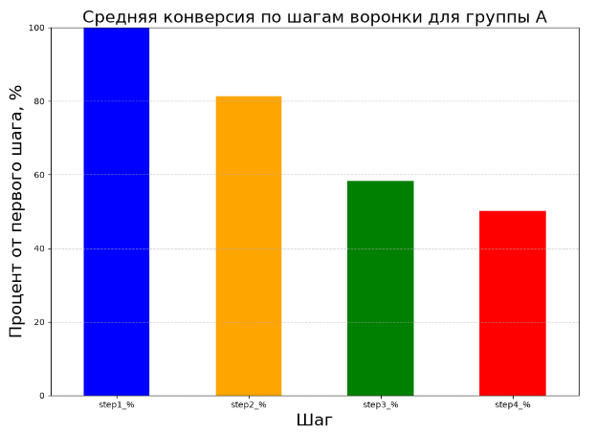
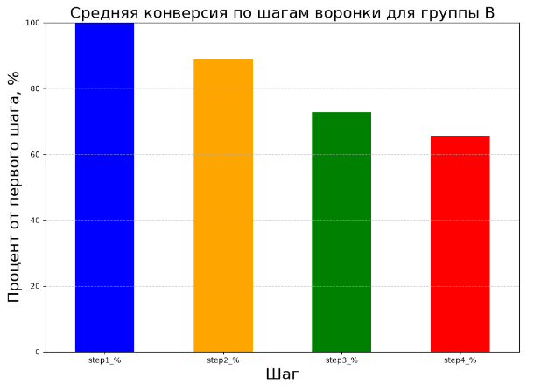
• Статистическая проверка гипотез (с обоснованием выбранного метода)

Нулевая гипотеза H₀: конверсия в группе B ≤ конверсии в группе A.
Альтернативная гипотеза H₁: конверсия в группе B > конверсии в группе A.

Z-тест для пропорций
Тип данных — бинарный. Есть только два варианта: успешная оплата или нет. Выборка большая (750 пользователей) и независимая (в разные группы входят разные пользователи). Распределение стремится к нормальному.
p = (Успешные платежи А и В)/(Всего платежи А и В) = (651+871)/(1309+1352) = 0.57
Стандартная ошибка Se = sqrt(0.57*(1-0.57)*(1/1309 + 1/1352)) = 0.0192
Z = (pB-pA)/Se = (0.64-0.50)/0.0192 = 7.29
d = Z*Se = 7.29 * 0.0192 = 0.14
p-value = 1 — F(7.29) = 1 — 0.99 (< 0.05)
Доверительный интервал (+/-)1.96*Se
[0.14 - 1.96*0.0192; 0.14 + 1.96*0.0192]
[10.24%; 17.76%]
• Формулировка рекомендации на основе данных

p-value очень маленькое, доверительный интервал узкий и положительный. Отвергаем нулевую гипотезу на уровне значимости 5%. Новая форма статистически значимо увеличивает долю успешных оплат.

